安捷家用赛鸽系统安装注意事项
安全事项
本设备含无线模块，请阅读下列简明的规则。违反这些规则可能会导致危险或触犯法律。
防水性你的设备不具备防水性能（除室外部分）。请注意保持其干燥。
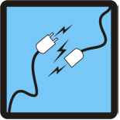安装连接连接设备时，请阅读用户手册，请勿带电插拔。
维修服务只有专业维修人员才可以维修本设备。
限制区域禁止使用（IV型）
在禁止使用手机或使用会引起干扰或危险时，请不要使用。请遵守有关规定或条例，在飞机上、医疗设备、加油站、化学品或爆破区域时请不要使用。
干扰（IV型）所有的无线设备都可能会受到干扰，从而影响性能。
安装步骤
1. 门的安置：
门的上下左右不得紧靠金属，要留有空间防止干扰（上10cm，下30cm，左右30cm，后10cm）。不得随意改造门。
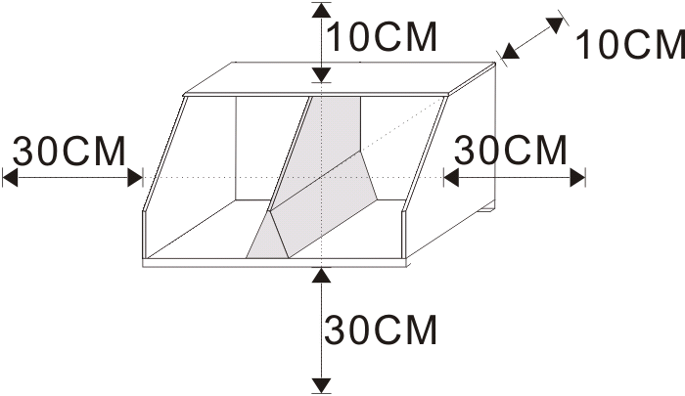
感应板的安置：
正面向上（凹AJZK面）插入门下的卡槽，有线一边露在外面，不得反置、倒置。
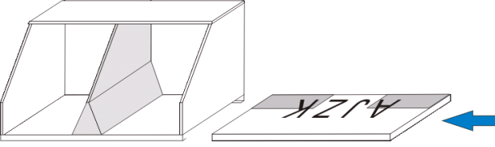
2. 延长线安置：
航空头的连接、分离（2009前连接方式，2009以后为直线。）
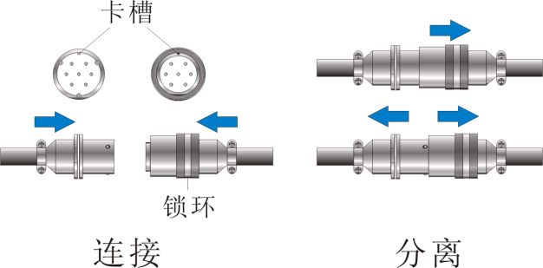
连接：持两金属端，对应卡槽，两端推入。
分离：持锁环与金属端，先退下锁环，然后两端拉开。
注意方法，拔插时不得拉扯数据线，不得旋转。注意安装位置，防水防尘。
3. 水晶头的连接
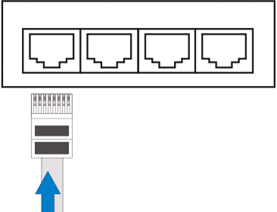
后面板可以连接1～4块感应板（使用RJ45的EIA/TIA568B标准，与安捷II型的拨码开关无关）。
4. GPS安置（安捷IV选配）:
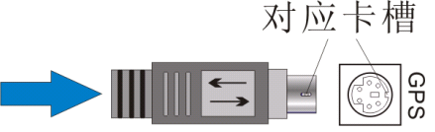
GPS天线应尽可能在室外高处，以便更好接收卫星信号。
5. SIM卡安装（安捷IV型）:
SIM卡位：安捷-IV背面；翻起安装支架，打开保护盖，便可见到SIM安装座。
向左侧推动并提起SIM卡夹。
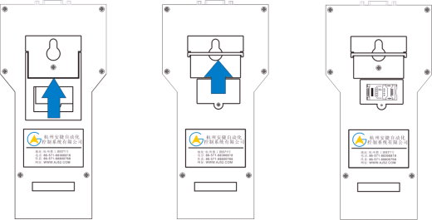
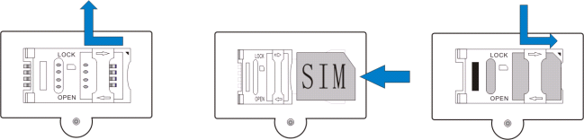
将SIM卡插入SIM卡夹，确保SIM卡切口位于右侧，并使有金属的一面朝下。
合上并向右侧滑动SIM卡夹，将其固定在适当的位置。盖上保护盖。
安装使用注意事项
为了系统能够正常运行，用户需要特别注意以下几点
一、 线路布置，一般走屋檐下，牢固绑定在墙上不易接触的地方，一防止意外拔脱，二防鼠咬，三防日晒雨淋老化。
二、 控制器的摆放，注意防水、防尘，尽可能摆放于信号强的地方。（参考GPRS参数显示）
三、 带电时，禁止带电插拔任何线缆及配件。各配件的连接顺序为：连接感应板、GPS、电话线，（计算机串口线、备用电池）最后接通控制器的电源插头。
四、使用电话传输时，电话网进线端禁止并联电话机、modem、ADSL等使用电话线路的设备，以免影响数据传输质量。
五、不要在温度过高（大于50℃）或过低（小于5℃）的环境中使用；感应板禁止直接曝晒、雨淋，任何部件都不要放置在潮湿的环境中。
六、感应板与安捷-IV、PC电脑及手机等电磁波发射体之间至少隔离30cm以上；对于电机、大型变压器等强电磁放射源，感应板要与之绝对远离。
七、备用电池的容量为（12V、7AH），电池容量过大将损坏安捷-IV内部充电电路。
八、电源输入口与充电接口不能反接，否则将损坏安捷-IV，请按照指示连接电源和电池。
九、任何私自拆启设备造成数据丢失、电路失效及其他一切后果由用户承担。
安装示意图
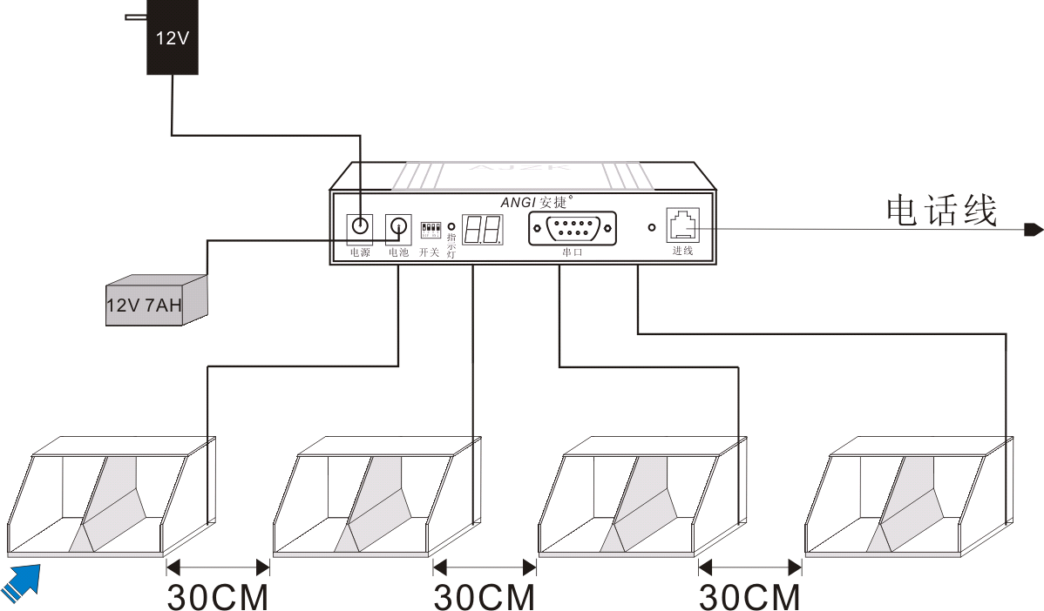
安捷II型
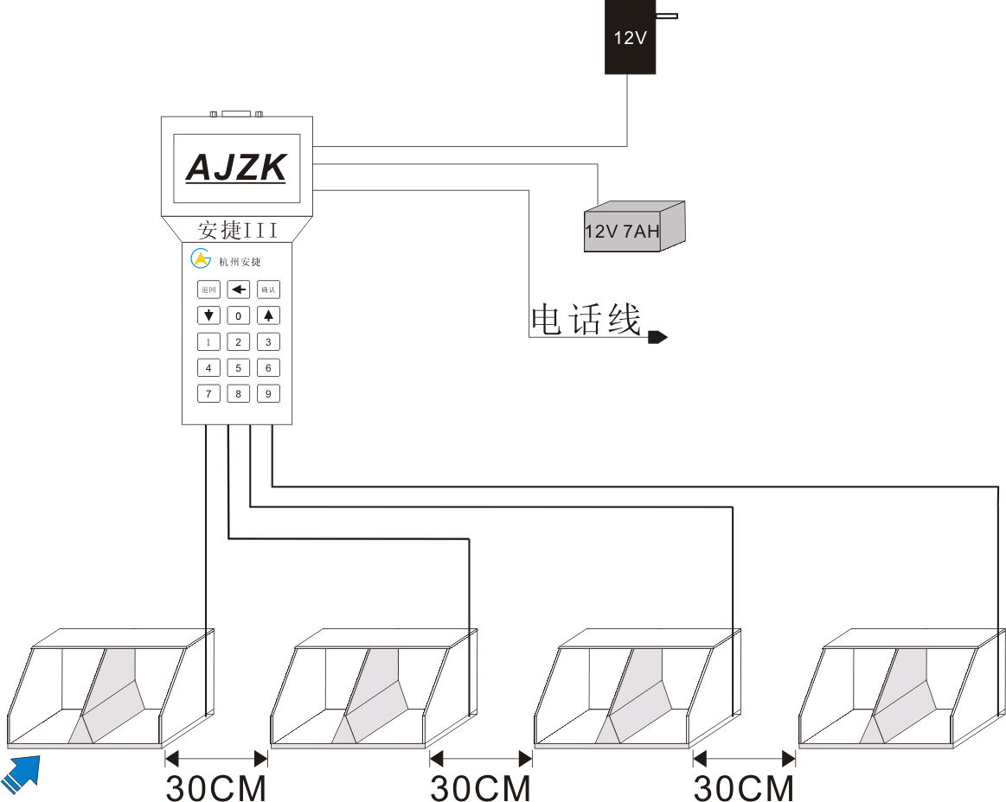
安捷III型
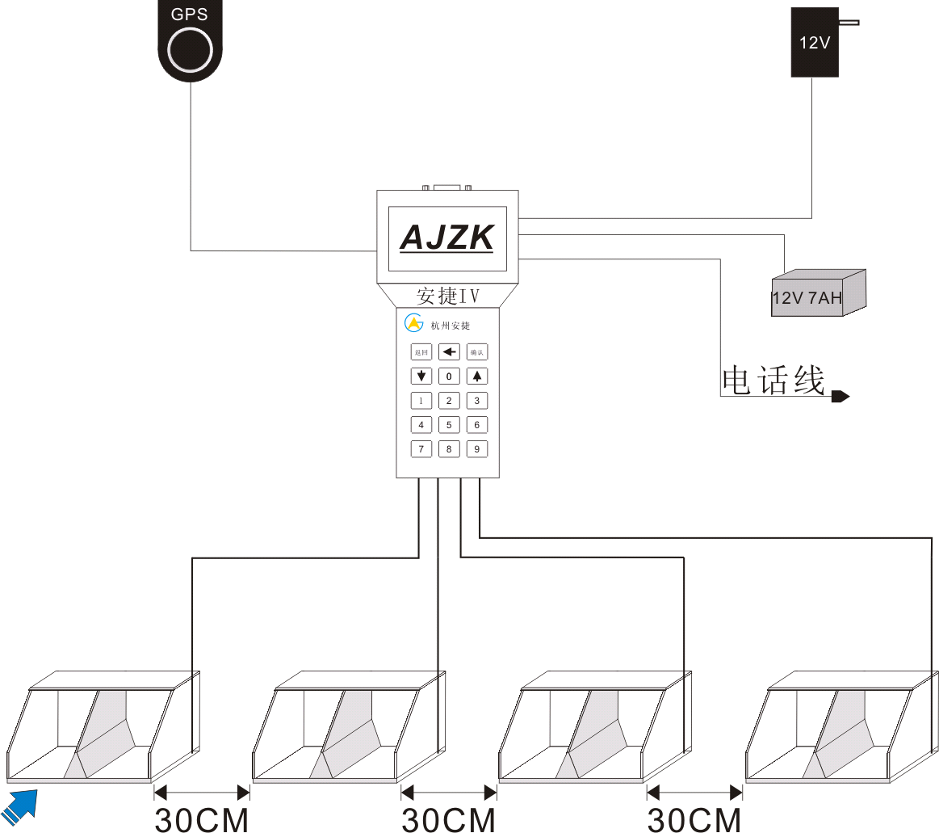
安捷IV型
感应板之间距离≥30CM

